1. evs_service_issue_feeModel结构体中有参数首字母大写，与协议和平台变量类型不一致；

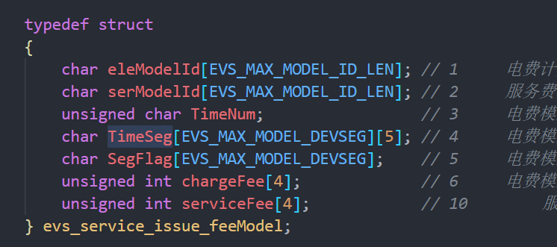

1. 物联协议6.2.2启动充电服务中，入参【启动模式】为数组类型，平台物模型和SDK代码中为整形数据；

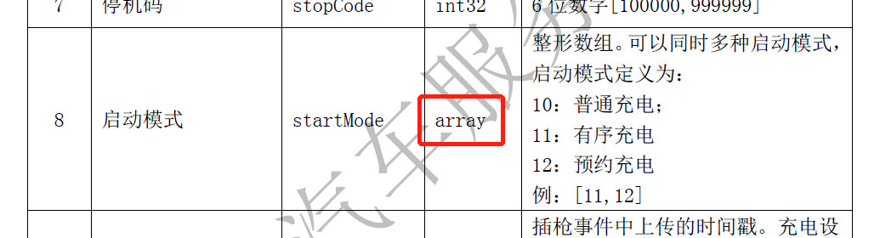

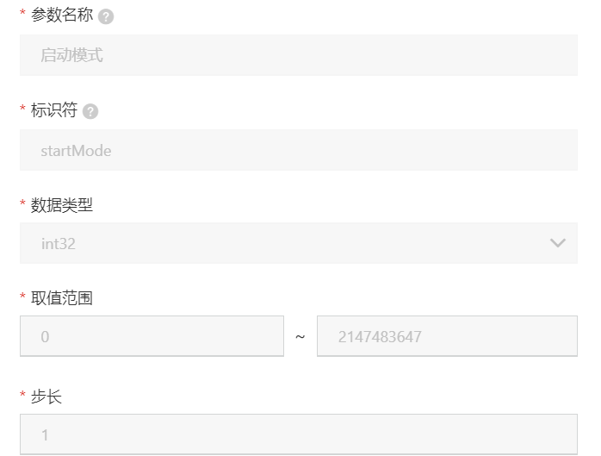

1. 物联协议6.3.3中，入参包含【启动模式】项且为数组类型，物模型不包含此项，SDK代码有此项但类型为unsigned char；

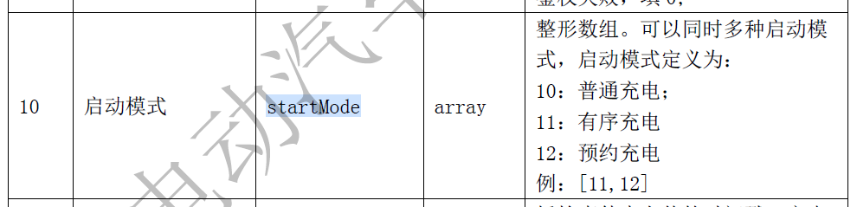

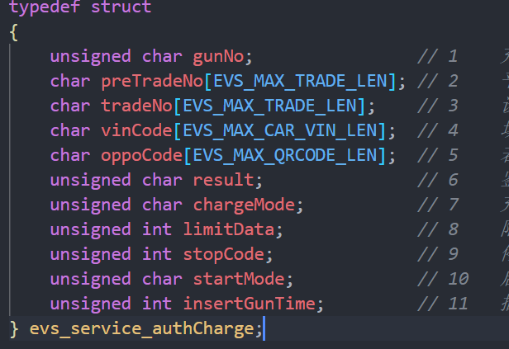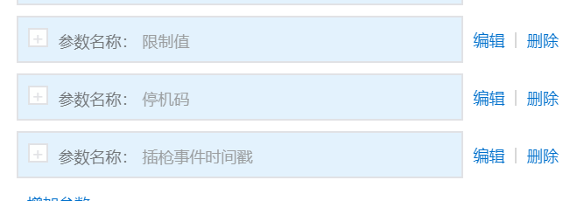

1. Protocol.c的evs_service_update_config_handler函数中二维码解析有问题

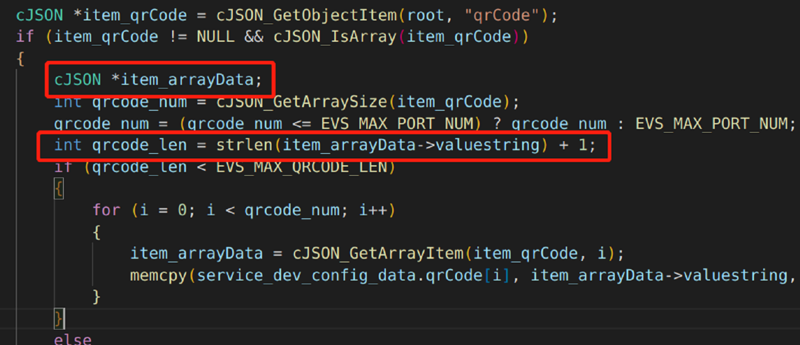

替换为如下代码：

cJSON *item_qrCode = cJSON_GetObjectItem(root, "qrCode");

if (item_qrCode != NULL && cJSON_IsArray(item_qrCode))

{

cJSON *item_arrayData;

int qrcode_len = 0;

int qrcode_num = cJSON_GetArraySize(item_qrCode);

qrcode_num = (qrcode_num <= EVS_MAX_PORT_NUM) ? qrcode_num : EVS_MAX_PORT_NUM;

for (i = 0; i < qrcode_num; i++)

{

item_arrayData = cJSON_GetArrayItem(item_qrCode, i);

qrcode_len = strlen(item_arrayData->valuestring);

if (qrcode_len < EVS_MAX_QRCODE_LEN)

{

memcpy(service_dev_config_data.qrCode[i], item_arrayData->valuestring, qrcode_len);

}

else

{

PROTOCOL_TRACE("QRCode is too big!");

}

}

}

1. 计费模型更新服务的处理函数，回调函数未注册

EVS_RegisterCallback(EVS_FEE_MODEL_UPDATA_SRV, callback_service_issue_feeModel);